La poussée d’Archimède

I – Principe et définition
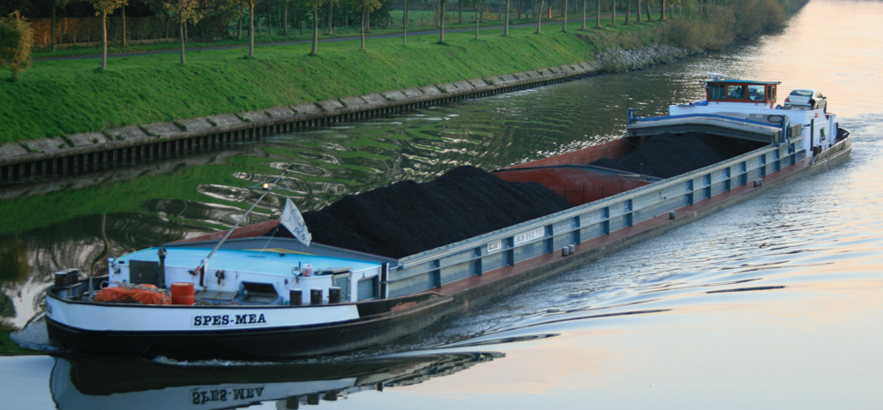
1 – Pourquoi un objet flotte-t-il ?


.......................................................................................................................................................................................................
.......................................................................................................................................................................................................
.......................................................................................................................................................................................................

2 – Recherche Internet
Sur internet, on trouve la phrase :
Tout corps plongé dans un .....................................................................................................................................................
..................................................................................................................................................................................................
..................................................................................................................................................................................................
..................................................................................................................................................................................................

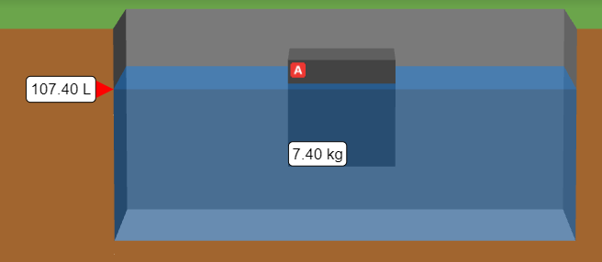
Signification :
................................................................................................
................................................................................................
................................................................................................
................................................................................................
................................................................................................
................................................................................................

II – Expérience
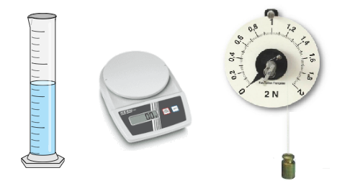
En utilisant le matériel mis à votre disposition, faire une expérience qui montre le principe mis en évidence page précédente.

Schéma de l’expérience réalisée :

Explications et résultats...........................................................................................................................................................
..................................................................................................................................................................................................
..................................................................................................................................................................................................
..................................................................................................................................................................................................
..................................................................................................................................................................................................
..................................................................................................................................................................................................
..................................................................................................................................................................................................
..................................................................................................................................................................................................
..................................................................................................................................................................................................

